Министерство науки и высшего образования Российской Федерации
федеральное государственное автономное образовательное учреждение высшего образования
“Национальный исследовательский университет ИТМО”
(Университет ИТМО)

Факультет Программной инженерии и компьютерной техники

Образовательная программа Системное и прикладное программное обеспечение

Направление подготовки (специальность) 09.03.04 - Программная инженерия

О Т Ч Е Т

о производственной, преддипломной практике

Тема задания: Разработка мобильного приложения для бронирования зонтов и дождевиков

Обучающийся Авшистер Ольга Аркадьевна, P3413

Руководитель практики от университета: Балканский Андрей Александрович, старший преподаватель

Дата 30.04.26

Санкт-Петербург
2026
СОДЕРЖАНИЕ
ВВЕДЕНИЕ 3
НАПИСАНИЕ ТЕКСТА ВКР (Этап 2) 5
1. Выбор темы и взаимодействие с научным руководителем 5
2. Выбор инструментов для написания текста 5
3. Формирование списка литературы 6
4. Порядок написания разделов 6
5. Исследование предметной области и аналогов 7
6. Создание диаграмм 7
7. Параллельная разработка приложения 8
8. Взаимодействие с научным руководителем 8
9. Первое прослушивание ВКР 8
10. Второе прослушивание ВКР 9
ПРОВЕРКА ТЕКСТА ВКР В СИСТЕМЕ «АНТИПЛАГИАТ» (Этап 3) 10
1. Самостоятельная проверка 10
2. Подготовка файла к официальной проверке 10
3. Нормоконтроль 10
4. Результаты проверки 11
ПРЕДЗАЩИТА ВКР 12
1. Выбор инструмента и шаблона 12
2. Структура презентации 12
3. Создание слайдов 13
4. Репетиция выступления 13
5. Прохождение предзащиты 13
ЗАКЛЮЧЕНИЕ 15
ПРИЛОЖЕНИЕ А 16
ПРИЛОЖЕНИЕ Б 17

ВВЕДЕНИЕ

Тема практики: “Разработка мобильного приложения для бронирования зонтов и дождевиков”.
Цель практики: подготовиться к написанию и защите выпускной квалификационной работы, закрепить и развить практические навыки и компетенции по профилю образовательной программы.
Задачи практики описаны в таблице 1.

Таблица 1 – Индивидуальное задание
Порядковый № этапа | Наименование этапа | Задание этапа
1 | Инструктаж обучающегося | Инструктаж обучающегося по ознакомлению с требованиями охраны труда, техники безопасности, пожарной безопасности, а также правилами внутреннего трудового распорядка.
2 | Написание текста ВКР | Подготовить текст ВКР в соответствии с инд. заданием. Текст ВКР представляется в электронном виде и включает введение, основную часть, заключение (не менее 40 страниц, в которые не входят титульный лист, аннотация, задание на ВКР, оглавление/содержание, список сокращений, список источников и приложения). Во введении дается общая характеристика работы (актуальность темы, цель и задачи, степень проработанности проблемы, практическая значимость работы, апробация и внедрение результатов исследования, личный вклад). При составлении обзора необходимо использовать не менее 20 источников не старше 5 лет, в том числе не менее 20% научных статей в изданиях, рекомендованных ВАК РФ для диссертаций, и не менее 15% в изданиях, индексируемых в базах WoS/Scopus. В заключении приводится список основных результатов исследования, с обоснованием их научной и практической значимости. При формулировке результатов

Продолжение таблицы 1
 |  | необходимо указывать количественные и качественные характеристики экспериментальных исследований, подтверждающих достижение поставленной цели. Обязательным пунктом заключения должны быть пути дальнейших направлений исследований по теме ВКР. К отчёту текст ВКР не прикладывается.
3 | Проверка текста ВКР в системе Антиплагиат | Сдать на проверку текст ВКР секретарю ГЭК и получить справку о прохождении проверки (оригинальность не менее 75 процентов или не более 25% заимствований). В отчёт в приложении поместить полученную справку.
4 | Предзащита ВКР | Подготовить электронную презентацию (не более 15 слайдов) с результатами работы и пройти предзащиту (готовность к защите не менее 70%). В отчёт в приложении поместить презентацию
5 | Оформление отчёта | Написание отчёта, оформление в соответствии с требованиями, получение отзыва от руководителей. Оформление отчётных документов в соответствии с требованиями: 1. Оформление отчёта должно быть выполнено в соответствии с методическим пособием (https://books.ifmo.ru/file/pdf/2622.pdf), за исключением структуры. 2. Структура документа: титульный лист, введение, основная часть, заключение, приложения. 3. В основной части подробно описывается выполнение задач 2- 4 этапов.
7 | Получение отзыва с оценкой от руководителя | Получить отзыв с оценкой у руководителя практики в модуле Практика.

Преддипломная практика проходила в рамках подготовки к защите ВКР. Практика проходила дистанционно.

НАПИСАНИЕ ТЕКСТА ВКР (Этап 2)
Данный этап являлся самым объёмным по времени и трудозатратам. Мне предстояло подготовить текст ВКР объёмом не менее 40 страниц, включающий введение, основную часть (аналитическую, проектную, реализационную и экспериментальную главы) и заключение.

1. Выбор темы и взаимодействие с научным руководителем

Работу над ВКР я начала с выбора темы. Я давно задумывалась о том, что сервис краткосрочной аренды зонтов и дождевиков был бы полезен в Санкт-Петербурге – дождливая погода здесь является постоянным фактором, а носить с собой зонт каждый день не всегда удобно. Чтобы проверить, что эта потребность есть не только у меня, я провела предварительные интервью с потенциальными пользователями. Результаты показали, что подобный сервис действительно востребован, что подтвердило целесообразность выбора темы.
Тему «Разработка мобильного приложения для бронирования зонтов и дождевиков» я согласовала с научным руководителем Балканским Андреем Александровичем в переписке в Telegram, после чего внесла её в личный кабинет my.itmo.ru. Тему одобрили и научный руководитель, и секретарь ГЭК.
На этапе согласования мы с научным руководителем также обсудили цель и задачи работы, актуальность темы и предполагаемую структуру ВКР. Эти договорённости легли в основу плана дальнейшей работы.

2. Выбор инструментов для написания текста

Для написания текста ВКР я использовала Microsoft Word. Этот выбор был обусловлен несколькими факторами. Во-первых, Word является фактическим отраслевым стандартом для академических работ в нашем университете – все шаблоны, методические пособия и примеры оформления предоставляются именно в этом формате. Во-вторых, у меня уже был опыт настройки стилей в Word во время учебной практики, поэтому я могла не тратить время на освоение нового инструмента, а сосредоточиться непосредственно на содержании работы. В-третьих, Word обеспечивает беспроблемный обмен файлами с научным руководителем: он открывает документ без искажений форматирования и может оставлять комментарии прямо в тексте. LaTeX я рассматривала как альтернативу, но отказалась от него, потому что моя работа не содержит формул, а настройка стилей под требования ГОСТ в LaTeX потребовала бы значительно больше времени.
Шаблон для ВКР был разработан мной ранее, в ходе учебной практики. Тогда я создала набор пользовательских стилей в Microsoft Word, полностью соответствующих требованиям университета и ГОСТ: задала поля страницы, основной шрифт Times New Roman, кегль 14, межстрочный интервал 1,5, а также стили для заголовков уровней 1, 2 и 3.
Для написания текста ВКР я открыла этот готовый шаблон и начала работать в нём. Это позволило мне не отвлекаться на форматирование в процессе написания, т.к. я просто применяла нужный стиль к абзацу, и оформление автоматически становилось корректным.

3. Формирование списка литературы

Особое внимание я уделила формированию списка литературы. Для поиска источников я использовала следующие ресурсы:
eLibrary.ru – для поиска статей из российских журналов, входящих в перечень ВАК. Я использовала раздел «Каталог журналов», где есть возможность отфильтровать журналы, входящие в действующий перечень ВАК. Получив список таких журналов по нужной мне тематике (мобильные приложения, архитектура программного обеспечения, шеринг-экономика), я просматривала их выпуски и искала подходящие статьи по ключевым словам.
Google Scholar – для поиска зарубежных статей. Здесь я ориентировалась на источники, у которых в профиле журнала указано индексирование в Scopus или WoS.
Чтобы убедиться, что журнал действительно входит в перечень ВАК, я сверялась с актуальным списком на сайте ВАК РФ. Для проверки индексации в Scopus/WoS я использовала сайт самого Scopus – там есть поиск по названию журнала.
В результате мне удалось сформировать список из 25 источников, среди которых 5 статей из журналов ВАК и 5 статей из журналов WoS/Scopus, что полностью соответствует требованиям задания.
Среди источников из перечня ВАК особенно полезными для моей работы оказались статьи по выбору архитектуры мобильных приложений и созданию механизмов автоматизированного тестирования – они легли в основу обоснования архитектурных и методических решений в ВКР. Из источников, индексируемых в Scopus/WoS, я опиралась на работы по применению Clean Architecture в Android-разработке и на статью о методологическом подходе к юзабилити-тестированию мобильных приложений.

4. Порядок написания разделов

Я не писала ВКР последовательно от введения к заключению, а выстроила более эффективный порядок работы. Сначала я подготовила аналитическую главу: провела анализ предметной области (шеринг-экономика, рынок аренды зонтов), обзор существующих аналогов и обоснование выбора технологического стека. Параллельно с этим я вела обзор литературы – по мере того, как мне требовались источники для обоснования того или иного тезиса, я искала соответствующие статьи и добавляла их в список.
Затем я перешла к проектированию: разработала архитектуру приложения, спроектировала пользовательский интерфейс и сценарии работы, создала диаграммы. После этого – к реализации: описывала код, структуру базы данных, API эндпоинты. Тестирование описывала последним.
Проблема, с которой я столкнулась в процессе, – объём текста. Минимальные 40 страниц требовалось набрать без учёта титульного листа, аннотации, задания, оглавления, списка литературы и приложений. После того как я написала все разделы в первом приближении, объёма не хватало. Поэтому я вернулась к каждому разделу и дополнила их новой информацией. Это позволило достичь требуемого объёма.

5. Исследование предметной области и аналогов

Параллельно с написанием аналитической главы я провела сравнительное исследование существующих решений на рынке. Я искала мобильные приложения и сервисы краткосрочной аренды зонтов как в России, так и за рубежом. Для этого использовала поиск в Google Play, App Store, а также общие веб-поиски по ключевым запросам «umbrella sharing», «аренда зонтов», «umbrella rental app».
В ходе исследования я обнаружила, что в России подобные сервисы либо отсутствуют, либо находятся в локальном пилотном режиме (отдельные стойки в торговых центрах без полноценного мобильного приложения). За рубежом существуют отдельные аналоги, преимущественно в азиатских странах, где культура шеринг-сервисов развита сильнее. Однако функционально они отличаются: например, в них чаще используются стойки с QR-кодами, а не полноценная карта точек аренды с возможностью просмотра ассортимента.
По итогам исследования я сделала вывод, что в Санкт-Петербурге свободная ниша для подобного сервиса, а функциональность моего приложения может выгодно отличаться от зарубежных аналогов за счёт удобной карты с фильтрами и каталогом, а также возможности возврата товара в любой точке сети.
Результаты сравнения аналогов я оформила в виде таблицы и включила в аналитическую главу ВКР.

6. Создание диаграмм

В тексте ВКР у меня представлено несколько диаграмм: диаграмма развёртывания, схема слоёв клиентской части приложения с архитектурой Clean Architecture и MVVM, диаграмма последовательности для добавления товара в корзину, схема архитектуры серверной части, диаграмма последовательности для аутентификации на сервере, а также ER-диаграмма базы данных сервера.
Для их создания я выбрала инструмент Mermaid. Во-первых, Mermaid позволяет описывать диаграммы текстовым кодом, что очень удобно при внесении правок – не нужно перерисовывать диаграмму заново, достаточно изменить пару строк в коде. Во-вторых, код диаграммы можно хранить прямо в комментариях к диплому, и всегда будет понятно, как именно была построена схема. В-третьих, Mermaid интегрируется с большим количеством онлайн-редакторов – я использовала mermaid.live, где можно писать код и сразу видеть результат, а затем экспортировать диаграмму в PNG или SVG. Графиков в моей работе не было, поэтому дополнительных инструментов не требовалось.

7. Параллельная разработка приложения

Параллельно с написанием текста ВКР я вела разработку самого приложения. Клиентская часть реализована на Kotlin с использованием Jetpack Compose, серверная – на Ktor с базой данных PostgreSQL. Работа велась в Android Studio для клиента и в IntelliJ IDEA для сервера, исходный код хранился в двух репозиториях на GitHub.
По мере реализации каждого крупного функционального блока я возвращалась к тексту ВКР и описывала соответствующие технические решения: архитектуру слоёв, схему базы данных, реализацию ключевых сценариев. Такой подход позволил избежать ситуации, когда текст пишется отдельно от кода и теряется связь между описанием и реальной реализацией.
Для тестирования приложения я реализовала автоматизированные unit- и интеграционные тесты на стороне сервера (с использованием библиотеки MockK и Ktor Test Host), а также unit-тесты на стороне клиента. Дополнительно я провела пользовательское тестирование на 26 респондентах, в ходе которого оценивалось среднее время оформления бронирования.

8. Взаимодействие с научным руководителем

Готовые части ВКР и полные версии текста я отправляла научному руководителю в Telegram. Это самый удобный для нас обоих канал связи: файлы не теряются, есть история переписки, можно быстро задать уточняющие вопросы. Всего за период работы над текстом я отправляла руководителю документ три раза.
После каждой отправки руководитель присылал мне длинные голосовые сообщения по 5–10 минут, в которых подробно разбирал замечания и предлагал варианты улучшений. Такой формат оказался для меня удобным: я могла переслушать сообщение несколько раз, чтобы ничего не упустить, и в спокойном темпе внести правки. После исправлений я отправляла обновлённую версию, и цикл повторялся.
Первые две версии содержали замечания, которые я исправляла. В частности, руководитель обратил внимание, что для некоторых приведённых в работе данных (например, статистика туристического потока в Санкт-Петербург) отсутствуют ссылки на источники. Я добавила соответствующие ссылки в список литературы. Кроме того, руководитель нашёл в тексте несколько «разговорных» слов и выражений, а также предложил более удачные формулировки для некоторых технических описаний. Все замечания были мной учтены и исправлены. Третья версия была одобрена без дополнительных правок, после чего я перешла к этапу проверки на антиплагиат.

9. Первое прослушивание ВКР

Первое прослушивание проводилось в дистанционном формате на платформе KTalk. К нему я подготовила черновую версию презентации, в которой представила актуальность, цель и задачи, а также текущий прогресс работы.
По итогам прослушивания экспертная комиссия дала мне следующую рекомендацию: цель работы в текущей формулировке является недоказуемой, поскольку нет объективного критерия её достижения. Комиссия порекомендовала добавить в формулировку цели количественную метрику, по которой можно будет однозначно сказать, достигнута цель или нет.
После прослушивания я обсудила замечание с научным руководителем. Мы совместно пришли к решению использовать в качестве метрики время оформления бронирования: цель работы была переформулирована как «разработать мобильное приложение, позволяющее пользователю оформить бронирование зонта или дождевика не более чем за 2 минуты». Эта метрика измеряема, понятна и напрямую связана с пользовательским опытом. Обновлённую формулировку цели я внесла в my.itmo и получила одобрение от научного руководителя и секретаря ГЭК.
Также эта переформулировка повлияла на блок тестирования: я включила в план работы пользовательское тестирование с измерением времени оформления бронирования у каждого респондента, чтобы экспериментально подтвердить достижение цели. Именно для этого позже было проведено тестирование на 26 респондентах.

10. Второе прослушивание ВКР

Второе прослушивание также проводилось дистанционно на платформе KTalk. К нему я доработала презентацию и свой рассказ.
По итогам второго прослушивания комиссия дала следующую рекомендацию: к итоговой защите продумать и чётко сформулировать, за счёт каких архитектурных и интерфейсных решений в моём приложении достигается заявленная метрика – оформление бронирования за 2 минуты. Комиссия отметила, что простого ответа «понятный пользовательский интерфейс» недостаточно – необходимо разложить, какие конкретные решения дают этот результат.
После прослушивания я начала продумывать ответ. У меня сформировался список ключевых факторов: минимизация количества обязательных шагов в сценарии бронирования; объединение всех шагов аренды и возврата на одном экране с картой (без переходов между разными экранами); использование стейт-машины для управления состояниями вместо классической навигации; чёткая визуальная иерархия с заметной кнопкой действия на каждом шаге.

ПРОВЕРКА ТЕКСТА ВКР В СИСТЕМЕ «АНТИПЛАГИАТ» (Этап 3)

Задачей данного этапа была сдача текста ВКР секретарю ГЭК для проверки в системе Антиплагиат. Согласно индивидуальному заданию, оригинальность должна составлять не менее 75% (или не более 25% заимствований).

1. Самостоятельная проверка

До официальной сдачи текста ВКР секретарю ГЭК я по собственной инициативе провела самостоятельную проверку оригинальности на сайте antiplagiat.ru. По общим показателям оригинальности результат был в норме, однако сервис обнаружил 8% ИИ-сгенерированного контента. При детальном рассмотрении выяснилось, что система пометила как ИИ-генерацию несколько разнородных фрагментов: формулировки цели и задач, номера страниц, а также отдельные предложения в тексте.
Формулировки цели и задач я менять не стала, так как они уже были согласованы с научным руководителем и утверждены в задании на ВКР. А вот предложения, в которых система обнаружила признаки ИИ-генерации, я переформулировала вручную, изменив структуру и лексику. Как видно из справки секретаря ГЭК (Приложение А), после переработки итоговый процент ИИ-контента составил 0%, что подтверждает успешность правок.

2. Подготовка файла к официальной проверке

Для загрузки на проверку требовалось предоставить единый файл, включающий титульный лист, задание на ВКР, аннотацию и основной текст. Я загрузила свой текст, начиная со страницы «Содержание», в личный кабинет на портале my.itmo.ru. Система автоматически объединила титульный лист, задание и аннотацию с основным текстом в один файл. Мне не пришлось пользоваться дополнительными программами для объединения PDF или ручной вставкой. Полученный файл я скачала и перепроверила, чтобы убедиться в корректной нумерации страниц.
Отправкой файла на проверку занимался секретарь ГЭК, а не я. Я передала подготовленный файл секретарю в установленный срок.

3. Нормоконтроль

Сначала секретарь ГЭК провела нормоконтроль – проверку оформления работы на соответствие требованиям. Было выявлено несколько замечаний:
Список литературы – источники следовало расположить в порядке появления в тексте. Я перенумеровала все цитирования в тексте и перестроила список литературы.
Заголовки приложений – отсутствовали заголовки у самих приложений. Я добавила заголовки «Приложение А. Название», «Приложение Б. Название».
Нумерация рисунков – в нескольких местах нумерация сбилась после вставки новых иллюстраций. Я заново проверила все подписи рисунков и их упоминания в тексте, чтобы номера шли по порядку.
Аббревиатура в заголовке – в одном из заголовков раздела была использована аббревиатура без расшифровки. Я убрала аббревиатуру из заголовка или перенесла в текст.
Перенос таблицы – одна таблица была разорвана некорректно, строка заголовка не повторялась на следующей странице. Я настроила параметры таблицы так, чтобы заголовок повторялся.
После исправления всех замечаний я заново сформировала файл (снова загрузила текст на my.itmo, начиная со страницы «Содержание») и повторно отправила секретарю ГЭК на проверку. Вторая версия замечаний не содержала.

4. Результаты проверки

Далее секретарь отправила текст на проверку на антиплагиат. Результат проверки: оригинальность моей работы составила 97,69%, доля совпадений – 1,71%, цитирований – 0,6%, а ИИ-контент не был обнаружен (0%). Этот результат значительно превышает требуемые 75% оригинальности. Высокий процент объясняется тем, что вся практическая часть (описание реализации, кода, архитектуры, диаграммы) была написана мной самостоятельно, а аналитическая часть основана на источниках, которые я переработала и переформулировала своими словами.
Справка о прохождении проверки в системе Антиплагиат представлена в Приложении А.

ПРЕДЗАЩИТА ВКР

Задачей данного этапа было подготовить презентацию с результатами работы (не более 15 слайдов) и пройти предзащиту, получив оценку готовности не менее 70%.

1. Выбор инструмента и шаблона

Презентацию я создавала в Google Slides. Во-первых, Google Slides доступен онлайн с любого устройства – я могла работать над презентацией и дома, и в университете, и даже с телефона при необходимости. Во-вторых, он автоматически сохраняет изменения в облаке, поэтому я не боялась потерять файл из-за сбоя компьютера. В-третьих, мне нужно было вставить в презентацию несколько диаграмм, изначально созданных в Mermaid, и Google Slides легко справляется с импортом изображений. PowerPoint я не рассматривала, потому что в прошлом у меня возникали проблемы с синхронизацией версий при работе на разных компьютерах.
Я использовала корпоративный шаблон ИТМО для презентаций. Шаблон был скачан с официального сайта университета. Использование готового шаблона позволило мне не тратить время на подбор шрифтов, цветов и расположение элементов, а сосредоточиться на содержании. Кроме того, единый стиль всех презентаций на защите выглядит профессионально и показывает уважение к академическим традициям.

2. Структура презентации

Итоговая презентация содержит 12 слайдов, что укладывается в ограничение «не более 15». Я построила основную структуру следующим образом:
Титульный слайд – тема работы, ФИО, руководитель.
Актуальность – почему тема аренды зонтов и дождевиков важна, статистика роста шеринг-экономики.
Цель и задачи – чёткая формулировка цели и декомпозиция на задачи.
Обзор аналогов – анализ существующих приложений, их сильные и слабые стороны.
Выводы из интервью с пользователями – ключевые требования, выявленные в ходе опроса 17 потенциальных пользователей.
Архитектура приложения – диаграмма компонентов, показывающая слои клиентской и серверной частей и их взаимодействие.
Демонстрация работы – гифки из работающего приложения (основные экраны, процесс бронирования).
Тестирование – столбчатая диаграмма с результатами тестирования.
Результаты работы – что сделано, какие задачи решены.

3. Создание слайдов

Процесс создания слайдов выглядел так: я создала новый документ в Google Slides, применила корпоративный шаблон. Затем для каждого раздела создала отдельный слайд, скопировала текст из ВКР (кратко, тезисно), добавила иллюстрации. Диаграммы, которые я рисовала в Mermaid для ВКР, не подходили для презентации – они плохо масштабировались и текст на них становился нечитаемым. Поэтому я нашла онлайн-редактор PlantUML, где можно вручную корректировать размер элементов диаграммы, и перерисовала ключевые схемы в нём. Гифки для демонстрации работы приложения записала с помощью экрана телефона и встроенной в Android записи экрана, затем вставила их на слайд.
Готовую презентацию я отправила научному руководителю в Telegram. Он посмотрел её, после чего замечаний по содержанию или оформлению не было. Презентация была одобрена без правок.

4. Репетиция выступления

Перед предзащитой я несколько раз репетировала своё выступление самостоятельно, проговаривая текст вслух с открытой презентацией. Это позволило мне отработать переходы между слайдами, уложиться в регламент по времени и выявить слайды, на которых я задерживалась слишком долго.
Дополнительно я несколько раз рассказывала свою работу друзьям из ИТМО – как разработчикам, так и физикам. Они выступали в роли «комиссии» и задавали мне вопросы, которые могли бы прозвучать на защите. Такая практика оказалась очень полезной: разработчики задавали технические вопросы (по архитектуре, базе данных, тестированию), а физики – общие вопросы по логике сервиса и обоснованию решений. Несколько вопросов от друзей действительно совпали с теми, которые позже задала комиссия на предзащите, что подтвердило ценность такой подготовки.

5. Прохождение предзащиты

Предзащита состоялась 21 мая 2026 года в 12:00. Подключение проходило через платформу KTalk. Ссылка на конференцию была опубликована секретарём ГЭК в Google-таблице, доступной всем участникам. Я открыла ссылку в назначенное время и зашла в конференцию.
Так как я выступала первой, мне не пришлось ждать своей очереди – я сразу начала демонстрацию экрана и свою презентацию. Рассказ занял примерно 6 минут, я уложилась в регламент. После выступления комиссия задала несколько вопросов:
Как хранятся данные банковских карт в базе данных? Я пояснила, что изначально хранила данные в открытом виде, т.к. в любом случае оплата в моём приложении – это заглушка. Но позже решила, что не стоит так делать даже в учебной работе, поэтому номер карты хранится как несколько звёздочек (*) и 4 цифры, дата как /, а cvv как хэш, созданный математическим выражением с остатком от деления (%), чтобы нельзя было назад из него получить cvv.
Как валидируется новый владелец зонтов, что это не мошенник? Я объяснила, что владелец – одно физическое лицо, заранее добавленное в базу данных. При входе в приложение вводится номер телефона и смс-код. Если номер не совпадает с номерами владельца и продавцов – пользователь автоматически определяется как покупатель и не может выполнять действия владельца.
Точно ли интервью с 17 людьми репрезентативно? Я обосновала, что для качественного исследования на этапе сбора требований такая выборка является достаточной – после 12-го интервью новые респонденты перестали привносить принципиально новую информацию о потребностях, что говорит о достижении точки насыщения.
В качестве рекомендации от комиссии я получила замечание немного изменить ER-диаграмму. Я приняла это замечание к учёту и планирую исправить диаграмму перед итоговой защитой.
Комиссия оценила мою готовность к защите в 80%, что превышает требуемые 70%. Презентация, с которой я выступала, представлена в Приложении Б.

ЗАКЛЮЧЕНИЕ

В ходе преддипломной практики я полностью выполнила все этапы, предусмотренные индивидуальным заданием.
По итогам этапа написания ВКР мной подготовлен текст работы объемом более 40 страниц, включающий все обязательные разделы. Список литературы содержит 25 источников, из которых 5 входят в перечень ВАК и 5 индексируются в WoS/Scopus, что соответствует заданию. В процессе работы я использовала Microsoft Word с предварительно настроенными стилями (шаблон создан на учебной практике), диаграммы создавала в Mermaid, поиск источников вела через eLibrary, Google Scholar. Руководитель дал замечания по ссылкам на данные и стилистике, все они были исправлены.
По итогам проверки в системе Антиплагиат моя работа показала оригинальность 97,69% при требуемых 75%, что является высоким результатом, подтверждающим самостоятельность выполнения. После нормоконтроля секретарем ГЭК были исправлены замечания по оформлению списка литературы, заголовков приложений, нумерации рисунков и переносу таблицы. Повторная проверка не выявила недостатков.
По итогам предзащиты мной была подготовлена презентация из 12 слайдов в Google Slides с использованием корпоративного шаблона ИТМО, одобренная руководителем без правок. Выступление перед комиссией на платформе KTalk 21 мая 2026 года получило оценку готовности 80%, что превышает требуемые 70%. Комиссией было дано рекомендательное замечание по ER-диаграмме, которое будет учтено перед итоговой защитой.
Таким образом, я завершила подготовку к защите ВКР, выполнила все требования преддипломной практики и получила положительную оценку готовности к итоговой защите.

ПРИЛОЖЕНИЕ А
Справка о прохождении проверки в системе Антиплагиат
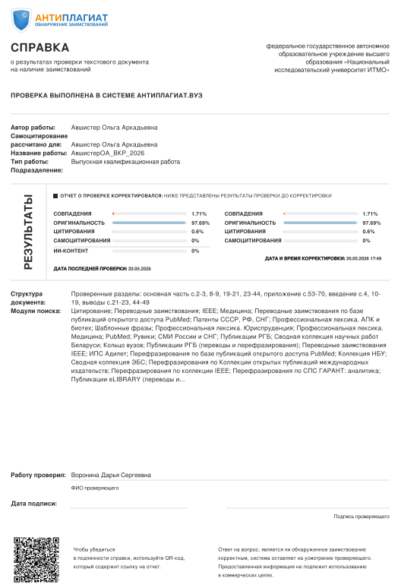
Рисунок 1 – Справка из антиплагиата

ПРИЛОЖЕНИЕ Б
Слайды презентации


Рисунок 2 – Слайд 1
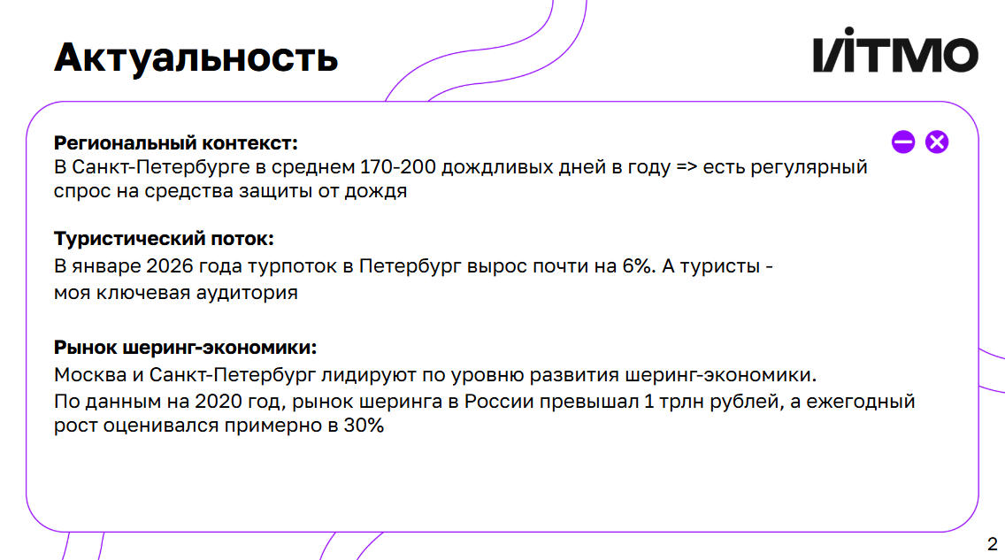
Рисунок 3 – Слайд 2
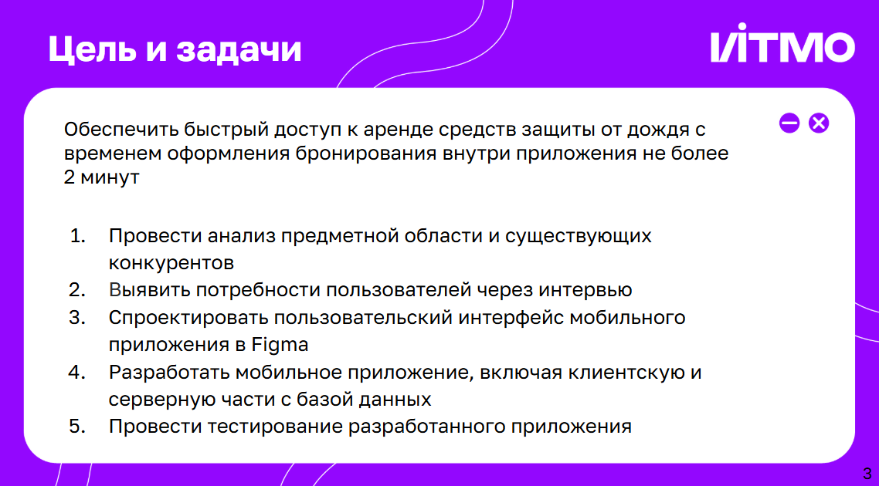
Рисунок 4 – Слайд 3
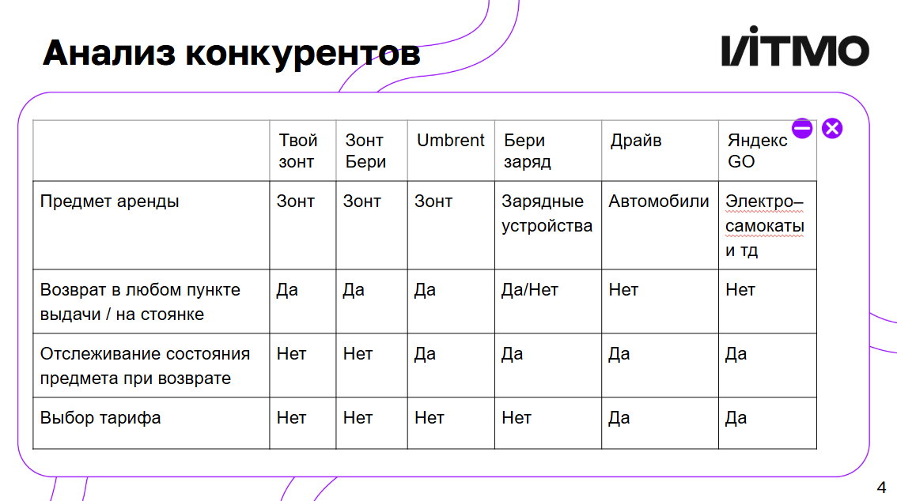
Рисунок 5 – Слайд 4
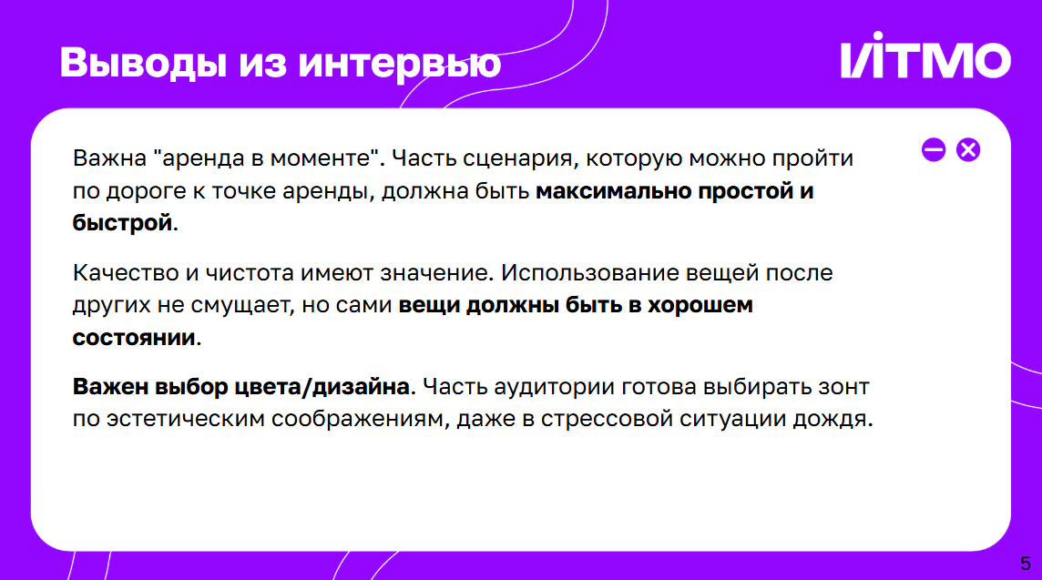
Рисунок 6 – Слайд 5
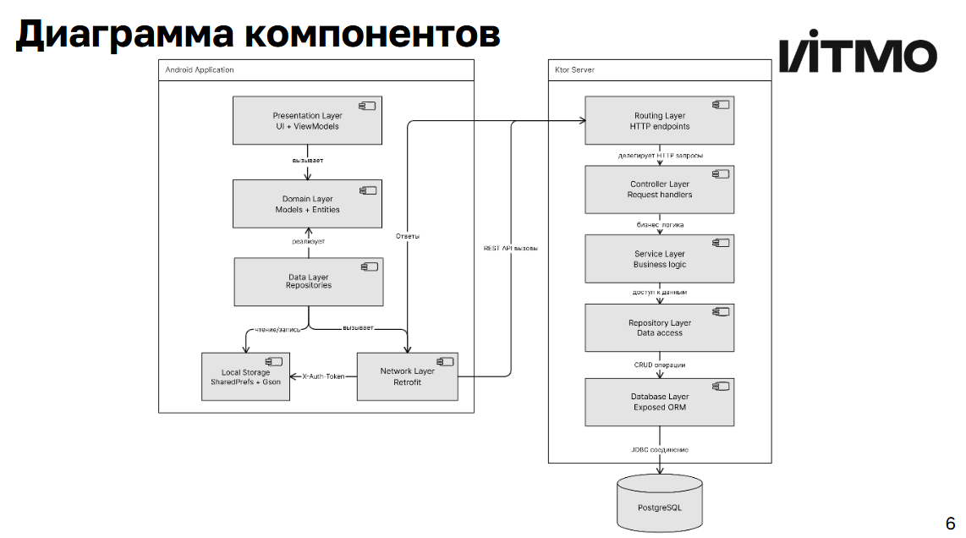
Рисунок 7 – Слайд 6
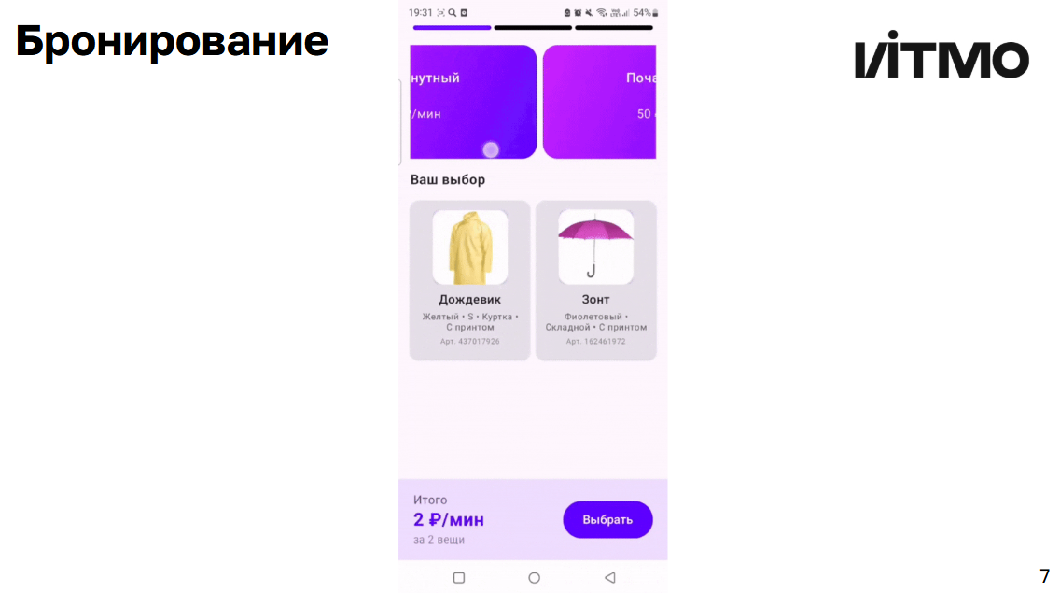
Рисунок 8 – Слайд 7 (гифка)
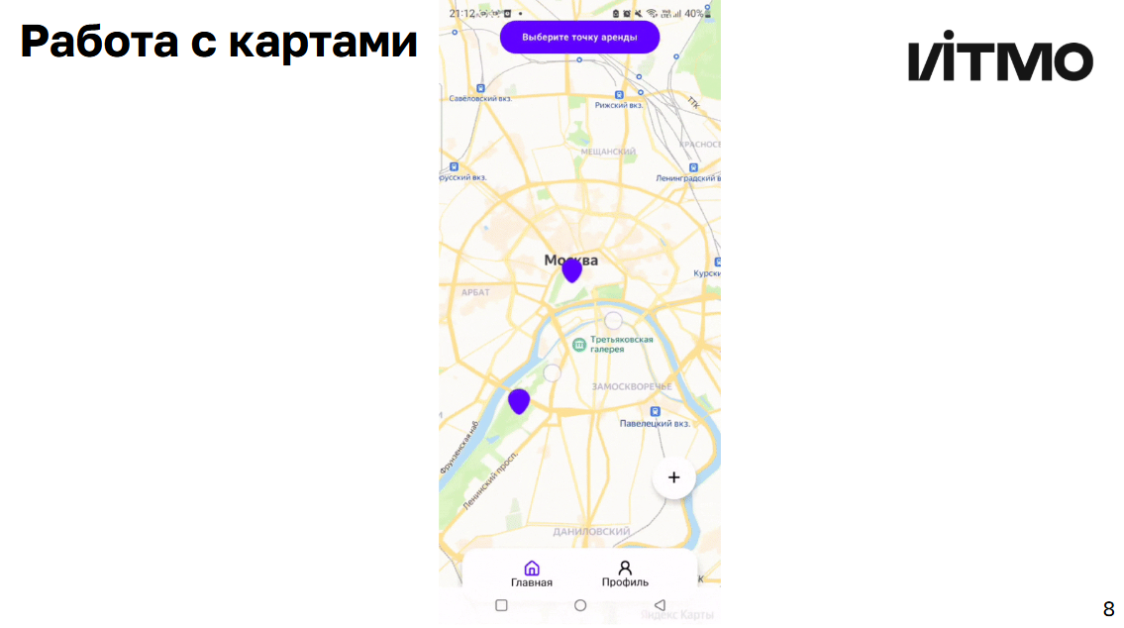
Рисунок 9 – Слайд 8 (гифка)
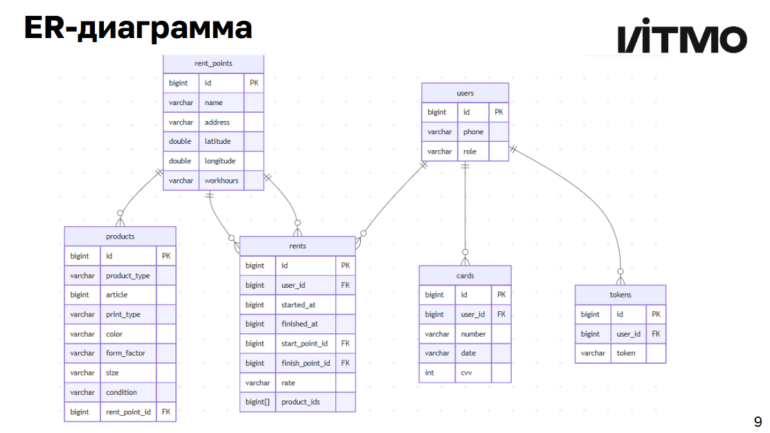
Рисунок 10 – Слайд 9
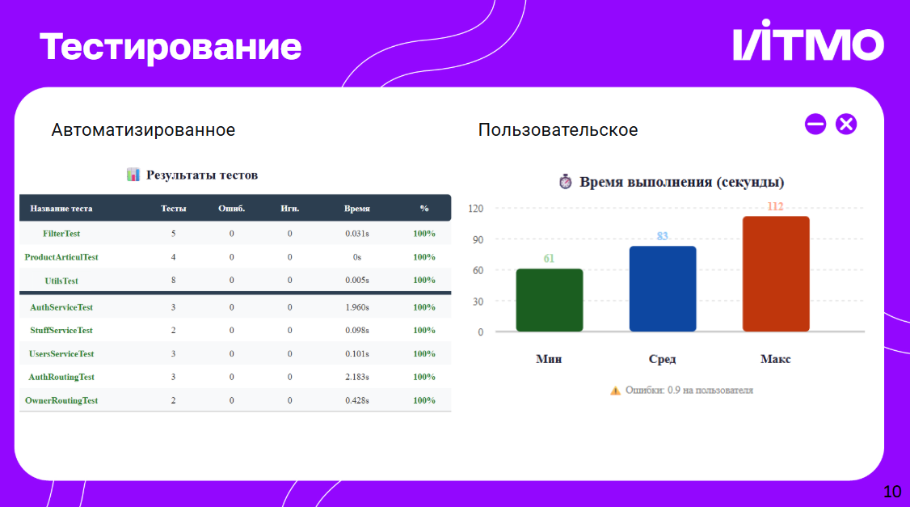
Рисунок 11 – Слайд 10
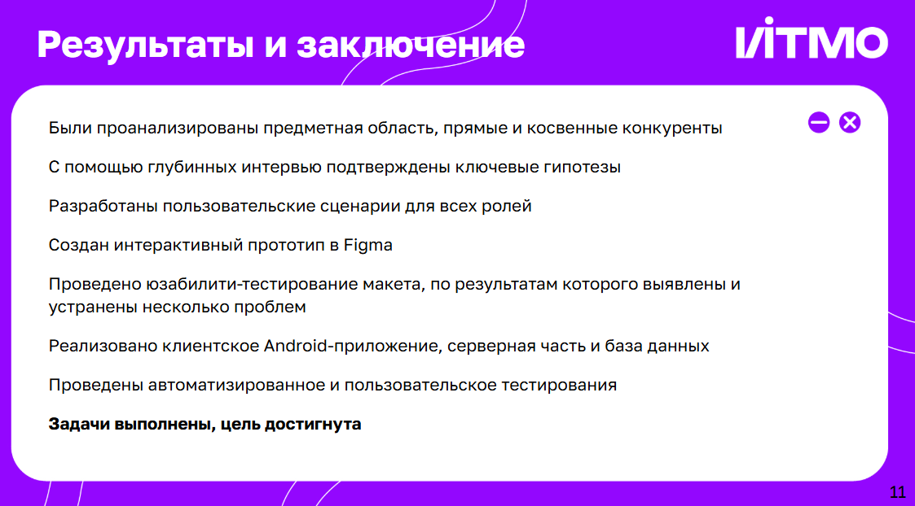
Рисунок 12 – Слайд 11

Рисунок 13 – Слайд 12

